

PROPOSAL PROGRAM KREATIVITAS MAHASISWA JUDUL PROGRAM
“Inovasi Flip Cover dari Bahan Bekas” BIDANG KEGIATAN:
PKM KARSA CIPTA

Diusulkan Oleh:

Vita Amalia | 1401413049/2013
Intan Khairunisa | 1401413050/2013
Yunita Khasna R | 1401413047/2013
Tri Alvianto | 1401414479/2014

UNIVERSITAS NEGERI SEMARANG SEMARANG
2015

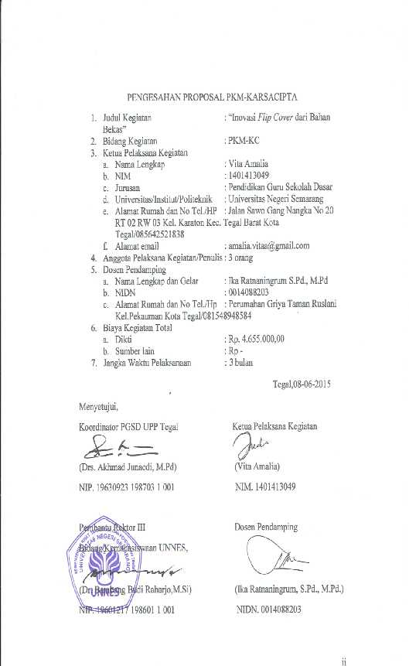

DAFTAR ISI

HALAMAN JUDUL ......................................................................................... i HALAMAN PENGESAHAN ........................................................................ ii DAFTAR ISI .......................................................................................................... iii RINGKASAN ........................................................................................................ iv BAB 1. PENDAHULUAN ......................................................................................1
1.1 Latar Belakang .......................................................................................1

1.2 Perumusan Masalah ...............................................................................2

1.3 Tujuan ....................................................................................................2

1.4 Luaran yang Diharapkan ........................................................................2

1.5 Manfaat Program....................................................................................2

BAB 2. TINJAUAN PUSTAKA .............................................................................3

BAB 3. METODE PELAKSANAAN .....................................................................6

BAB 4. BIAYA DAN JADWAL KEGIATAN .......................................................7

4.1 Anggaran Biaya ......................................................................................7

4.2 Jadwal Kegiatan .....................................................................................8

DAFTAR PUSTAKA .....................................................................................................................9

LAMPIRAN-LAMPIRAN.....................................................................................10

RINGKASAN

Sampah merupakan masalah yang tak akan ada habisnya, karena selama kehidupan ini masih ada maka sampah pasti akan selalu diproduksi. Produksi sampah sebanding dengan bertambahnya jumlah penduduk. Semakin bertambah banyak jumlah penduduk, semakin meningkatlah sampah yang diproduksi. Sampah seringkali dianggap sebagai sesuatu yang mengganggu, baik pandangan hingga kesehatan. Ada berbagai macam sampah yang antara lain berupa limbah padat maupun limbah cair. Untuk itu, langkah awal adalah mengenali berbagai jenis sampah di lingkungan kita, kemudian mengklasifikasinya, mana yang masih bisa dipakai mana yang sudah habis pakai dan mana yang masih bisa diolah atau didaur karena di dalam sampah sebenarnya tersimpan banyak kegunaan.

Tujuan penciptaan produk ini adalah untuk mengoptimalkan bahan bekas berupa kertas, plastik kemasan, dan kain perca yang pada umumnya menjadi barang yang tak berguna. Selain itu, juga sebagai upaya pengembangan usaha mahasiswa.

Target khusus yang ingin dicapai melalui produk ini adalah meningkatkan nilai guna dan ekonomis dari bahan bekas yang sebelumnya dipandang tak berguna. Kini kami memanfaatkannya menjadi pelindung handphone atau dikenal dengan nama flip cover yang unik dan menarik.

Untuk merealisasikan usaha ini, kami melakukan berbagai upaya pembuatan produk, mulai dari persiapan alat dan bahan, pengerjaan, sampai finishing desain.

BAB 1. PENDAHULUAN

1.1 Latar Belakang
Sampah merupakan masalah yang tak akan ada habisnya, karena selama kehidupan ini masih ada maka sampah pasti akan selalu diproduksi. Produksi sampah sebanding dengan bertambahnya jumlah penduduk. Semakin bertambah banyak jumlah penduduk, semakin meningkatlah sampah yang diproduksi. Sampah seringkali dianggap sebagai sesuatu yang mengganggu, baik pandangan hingga kesehatan. Ada berbagai macam sampah yang antara lain berupa limbah padat maupun limbah cair. Untuk itu, langkah awal adalah mengenali berbagai jenis sampah di lingkungan kita, kemudian mengklasifikasinya, mana yang masih bisa dipakai mana yang sudah habis pakai dan mana yang masih bisa diolah atau didaur karena di dalam sampah sebenarnya tersimpan banyak kegunaan. Jika mau mengelola sampah dengan serius dan dengan cara yang baik dan benar maka sampah bukanlah masalah. Sampah bahkan dapat menghasilkan sesuatu yang dapat kita manfaatkan dan mendatangkan penghasilan (uang).
Secara sederhana sampah dalam rumah dapat kita bagi menjadi 3
kategori, yakni sampah beracun, seperti baterai bekas, bola lampu bekas dan barang-barang yang mengandung zat kimia. Kemudian sampah padat yang tidak dapat diurai, seperti plastik, botol, kaleng, dan sebagainya. Dan terakhir barang-barang yang masih dapat diurai oleh tanah seperti sisa sayuran, daun-daun, dan sebagainya. Gaya hidup ramah lingkungan dikenal pula dengan semboyan 3R : Reduce, Reuse & Recycle. Artinya mengurangi tingkat kebutuhan akan sampah, menggunakan kembali sampah-sampah yang telah ada dan mendaur ulang sampah sampah yang telah terpakai.
Di Indonesia selama ini kertas yang telah tidak dipakai lagi hanya dimanfaatkan sebagai kertas bungkus, atau dibuang begitu saja, yang akhirnya akan mencemarkan lingkungan. Berbeda dengan di Indonesia, di Amerika Serikat 55% dari jumlah konsumsi kertas secara nasional dapat di daul ulang dan digunakan kembali sebagai bahan baku kertas (ref: paperrecycles.org). Bahkan di sana, setiap 3 pohon yang dikonsumsi, 5 pohon baru tumbuh sebagai penggantinya. Maka, tidaklah mengherankan jika selama kurun waktu
50 tahun terakhir, populasi hutan di Amerika Serikat meningkat sampai 40%.
Meski limbah kertas termasuk limbah yang dapat diurai, akan tetapi membutuhkan waktu yang lama untuk menjadi tanah. Padahal limbah kertas dapat diolah menjadi beraneka barang kerajinan yang menarik dan bermanfaat serta bernilai jual tinggi karena memiliki tekstur yang indah. Dari kertas daur ulang kita dapat membuat beraneka ragam kerajinan tangan.

1.2 Perumusan Masalah

Berdasarkan uraian di atas, beberapa masalah yang dapat penulis rumuskan adalah sebagai berikut:

1. Bagaimana proses pembuatan flip cover dari bahan bekas?
2. Bagaimana menjadikan bahan-bahan bekas menjadi inovasi flip cover agar memiliki manfaat jangka panjang?

1.3 Tujuan

Tujuan yang ingin dicapai dari program ini yaitu:

1. Mengetahui proses pembuatan flip cover dari bahan bekas.
2. Mengetahui cara menjadikan inovasi flip cover agar memiliki manfaat jangka panjang.

1.4 Luaran yang Diharapkan

Dari program karsa cipta ini diharapkan dapat menjadi salah satu inovasi flip cover yang memanfaatkan bahan-bahan bekas dan bermanfaat bagi masyarakat karena flip cover dapat didesain sesuai keinginan serta harga yang lebih terjangkau.

1.5 Manfaat Program

Manfaat program karsa cipta ini adalah:

1. Terciptanya inovasi baru flip cover yang terbuat dari bahan-bahan bekas.
2. Mengoptimalkan bahan-bahan bekas guna menciptakan lingkungan yang konservasi

BAB 2. TINJAUAN PUSTAKA

2.1 Limbah Kertas
Kertas terbuat dari bahan dasar pohon, untuk memenuhi kebutuhan manusia akan kertas maka ribuan pohon ditebang setiap tahunnya sehingga mengakibatkan rusaknya hutan yang merupakan paru-paru dunia dan juga mengakibatkan kelangkaan flora dan fauna. Kebutuhan manusia yang berlebih terhadap kertas mengakibatkan bertambahnya produksi sampah kertas di lingkungan sekitar. Meskipun terbuat dari bahan organik yang bisa terurai, namun masih sering ditemukan tumpukan sampah yang terdiri dari kertas. Hal ini tentunya menjadi pemandangan yang tidak nyaman dan juga merupakan sumber penyakit.
Ada beberapa jenis limbah kertas yang dapat didaur ulang. Namun pendauran ulang kertas hanya bisa dilakukan maksimal 4 - 6 kali, mengingat serat-serat kertas akan semakin pendek setelah diproses sehingga memengaruhi kekuatan dan ikatan serat dalam kertas. Kertas yang bisa didaur ulang sangat beragam, namun dikelompokkan dalam tiga kategori diantaranya:
a. kertas buangan pabrik kertas,
b. kertas limbah sebelum digunakan konsumen, c. kertas yang telah digunakan konsumen.

Menurut Lester (1994: 66). Cara mengatasi masalah sampah kertas yaitu pencegahan limbah pada sumbernya (produksi bersih), yaitu mengurangi penggunaan bahan baku, air dan energi, menghindari pemakaian bahan baku beracun, seperti memproduksi kertas yang berbahan non kayu, tidak memakai khlorine (pemutih kertas, yang bisa menyebabkan pencemaran air), dan penanganan pencemaran setelah terjadinya limbah (end of pipe treatment ) yaitu dengan mengolah limbah yang dihasilkan.

Limbah kertas memiliki manfaat yang tak terduga karena dapat di daur ulang menjadi art paper dan dapat digunakan untuk membuat kerajinan tangan seperti kartu ucapan, pelapis permukaan boks karton, tas, kap lampu, dan sebagainya. Atas ide tersebut, penulis berusaha membuat suatu bentuk baru diantaranya flip cover dari limbah kertas undangan yang dikombinasikan dengan limbah plastik dan kain perca sehingga dengan inovasi tersebut dari bahan kertas pengolahan ini diharapkan dapat meminimalisir terjadinya pencemaran lingkungan.

2.2 Limbah Plastik
Plastik adalah senyawa polimer yang terbentuk dari polimerisasi molekul- molekul kecil (monomer) hidrokarbon yang membentuk rantai yang panjang dengan struktur yang kaku. Plastik merupakan senyawa sintesis dari minyak bumi (terutama hidrokarbon rantai pendek) yang dibuat dengan reaksi

polimerisasi molekul- molekul kecil (monomer) yang sama , sehingga membentuk rantai panjang dan kaku dan akan menjadi padat setelah temperatur pembentukannya. Plastik memiliki titik didih dan titik beku yang beragam , tergantung dari monomer pembentuknya. Monomer yang sering digunakan adalah etena (C2H4), propena(C3H6), styrene(C8H8), vinil klorida, nylon dan karbonat(CO3). Plastik merupakan senyawa polimer yang penamaan nya sesuai dengan nama monomer nya dan diberi awalan poli-. Contohnya, plastik yang terbentuk dari monomer- monomer propena, namanya adalah polipropilena (Wardani, 2009).
Hampir semua plastik sulit untuk diuraikan. Plastik yang memiliki ikatan karbon rantai panjang dan memiliki tingkat kestabilan yang tinggi, sama sekali tidak dapat diuraikan oleh mikroorganisme (Wardani, 2009).
Pemanfaatan limbah plastik merupakan upaya menekan pembuangan plastik seminimal mungkin dan dalam batas tertentu menghemat sumber daya dan mengurangi ketergantungan bahan baku impor. Pemanfaatan limbah plastik dapat dilakukan dengan pemakaian kembali (reuse) maupun daur ulang (recycle). Pemanfaatan limbah plastik dengan cara daur ulang umumnya dilakukan oleh industri. Secara umum terdapat empat persyaratan agar suatu limbah plastik dapat diproses oleh suatu industri, antara lain limbah harus dalam bentuk tertentu sesuai kebutuhan (biji, pellet, serbuk, pecahan), limbah harus homogen, tidak terkontaminasi, serta diupayakan tidak teroksidasi. Untuk mengatasi masalah tersebut, sebelum digunakan limbah plastik diproses melalui tahapan sederhana, yaitu pemisahan, pemotongan, pencucian, dan penghilangan zat-zat seperti besi dan sebagainya (Sasse et al.,1995).
Kerajinan tangan dari sampah plastik merupakan cara yang bisa kita tempuh untuk membuka peluang usaha. Seperti diketahui plastik merupakan bahan kebutuhan yang banyak dipergunakan dalam kehidupan manusia modern. Akan tetapi sisa sampah plastik menjadi permasalahan tersendiri bagi kehidupan. Solusinya adalah dengan mengurangi penggunaan bahan yang berasal dari plastik atau mendaur ulang sampah plastik menjadi barang yang bermanfaat. Sampah plastik bisa diolah menjadi aneka kerajinan yang memiliki potensi ekonomi yang cukup baik. Peluang usaha kerajinan sampah plastik ini disamping mendatangkan keuntungan juga dapat mengurangi polusi akibat sampah plastik.

2.3 Kain Perca
Selama ini kain perca sering dianggap sebagai limbah. Kain perca merupakan sisa kain dari proses penjahitan. Sepintas kain sisa ini adalah kain yang tidak memiliki manfaat, tetapi sebenarnya sisa kain ini dapat dimanfaatkan menjadi suatu produk yang berguna. Daripada terbuang menjadi sampah lebih baik digunakan sebagai barang yang lebih berguna. Kain perca

ini dapat dimanfaatkan menjadi barang-barang kerajinan tangan unik seperti tas, sarung bantal, ataupun produk-produk yang lain..

Kerajinan kain perca merupakan salah satu kerajinan yang menjadi bagian dari dunia jahit-menjahit. Kerajinan ini dibuat dengan menggunakan bahan yang tergolong limbah, yaitu bermacam-macam kain perca. Kain ini digunakan untuk membuat sebuah karya kerajinan yang indah dan bahkan memiliki nilai seni tinggi.

BAB 3. METODE PELAKSANAAN

3.1 Teknik yang Digunakan dalam Pembuatan Inovasi Flip Cover dari Bahan
Bekas
Teknik yang digunakan dalam pembuatan inovasi flip cover dari bahan bekas cukup sederhana. Bahan yang dibutuhkan yaitu: limbah kertas undangan pernikahan yang teksturnya agak tebal, limbah plastik kemasan, dan kain perca atau kain sisa jahitan. Alat yang dibutuhkan yaitu: gunting, penggaris, pensil, lem, cutter, dan selotip. Cara membuat flip cover dari bahan bekas:
a. Ukurlah limbah kertas undangan yang akan digunakan sesuai dengan tipe handphone.
b. Gunting sesuai dengan ukuran.
c. Paskan dengan limbah plastik kemasan.
d. Rekatkan limbah kertas undangan yang sudah diukur dengan limbah plastik menggunakan lem dan selotip agar tidak mudah lepas.
e. Pilihlah kain perca sesuai dengan selera yang diinginkan
f. Rekatkan kembali kain perca dengan limbah kertas undangan yang sudah diukur dan limbah plastik yang sudah jadi.
g. Jadilah inovasi flip cover yang memanfaatkan bahan-bahan bekas.

BAB 4. BIAYA DAN JADWAL KEGIATAN

4.1 Anggaran Biaya

No. | Jenis Pengeluaran | Biaya (Rp)
1. | Peralatan penunjang (20 – 30%) | Rp. 1.396.500,00
2. | Bahan habis pakai (30 – 40%) | Rp. 1.862.000,00
3. | Perjalanan (15%) | Rp. 698.250,00
4. | Lain-lain (15%) | Rp. 698.250,00
Total Biaya |  | Rp. 4.655.000,00

4.2 Jadwal Kegiatan

No  . | Jenis  Kegiatan | Bulan1 |  |  |  | Bulan 2 |  |  |  | Bulan 3
No  . | Jenis  Kegiatan | Minggu |  |  |  | Minggu |  |  |  | Minggu
No  . | Jenis  Kegiatan | 1 | 2 | 3 | 4 | 1 | 2 | 3 | 4 | 1 | 2 | 3 | 4
1. | Perijinan
2. | Persiapan  dan penetapan lokasi
3. | Persiapan  alat dan bahan usaha
4. | Strategi  usaha
5. | Evaluasi  pertama
6. | Pelaksanaan  Produksi
7. | Penjaringan  konsumen
8. | Pelayanan  dan pemasaran

9. | Pengembanga  n usaha
10. | Evaluasi tahap kedua
11. | Kegiatan  bimbingan
12. | Pelaporan  kegiatan usaha
13. | Monitoring  dengan evaluasi pelaksanaan usaha
14. | Pengembanga  n usaha berdasarkan monitoring dan laporan

DAFTAR PUSTAKA http://www.anneahira.com/kain-perca.htm http://artikel.dikti.go.id/index.php/PKMM/article/download/184/184
http://bradcastkomed7.blogspot.com/2012/12/mengenal-proses-daur-ulang- kertas.html

http://databermanfaat.blogspot.com/2014/06/berbagi-makalah-bertemakan-kain- perca.html

http://ekarisamonster.blogspot.com/2012/11/makalah-daur-ulang-sampah- plastik.html

http://www.fiqhislam.com/index.php?option=com_content&id=20666:padu- padan-kain-perca-peluang-bisnis-ekspor-ibu-rumah-tangga&Itemid=243

http://jurnal-s1.fsrd.itb.ac.id/index.php/product/article/download/262/231 liddyah anatasyah http://www.academia.edu/8328493/Makalah https://mudhzz.wordpress.com/daur-ulang-limbah-plastik/
http://peniwidihastuti.blogspot.com/2012/12/pemanfaatanlimbah-plastik- menjadi.html

https://rakamunited17.wordpress.com/2013/01/12/makalah-pengolahan-limbah- kertas/
http://riezkadanastri.blogspot.com/2012/12/daur-ulang-sampah-kertas.html http://staff.uny.ac.id/sites/default/files/tmp/ppmpelatihan-pemanfaatan-limbah-
kertas.pdf

http://staff.uny.ac.id/sites/default/files/pengabdian/annisa-fillaeli-ssi- msi/pengolahan-sampah-plastik.pdf

http://yulianalecturechemistry.blogspot.com/2013/12/makalah-pengolahan- sampah-plastik.html

LAMPIRAN-LAMPIRAN

Lampiran 1. Biodata Ketua, Anggota, dan Dosen Pembimbing
1.1 Ketua
A. Identitas Diri

1 | Nama Lengkap  (dengan gelar) | Vita Amalia
2 | Jenis Kelamin | Perempuan
3 | Program Studi | Pendidikan Guru Sekolah Dasar
4 | NIM | 1401413049
5 | Tempat dan Tanggal  Lahir | Tegal, 17 April 1995
6 | E-mail | amalia.vitaa@gmail.com
7 | Nomor Telepon/HP | 085642521838

B. Riwayat Pendidikan

 | SD | SMP | SMA
Nama  Institusi | SDN  Tegalsari 8  Kota Tegal | SMP N 7  Kota  Tegal | SMA N 1  Kota  Tegal
Jurusan |  |  | IPA
Tahun  Masuk- Lulus | 2001-2007 | 2007-  2010 | 2010-  2013

C. Pemakalah Seminar Ilmiah (Oral Presentation)

No | Nama Pertemuan  Ilmiah / Seminar | Judul Artikel  Ilmiah | Waktu  dan  Tempat
1 | - | - | -

D. Penghargaan dalam 10 tahun Terakhir (dari pemerintah, asosiasi, atau institusi lainnya)
No | Jenis Penghargaan | Institusi  Pemberi | Tahun

Penghargaan
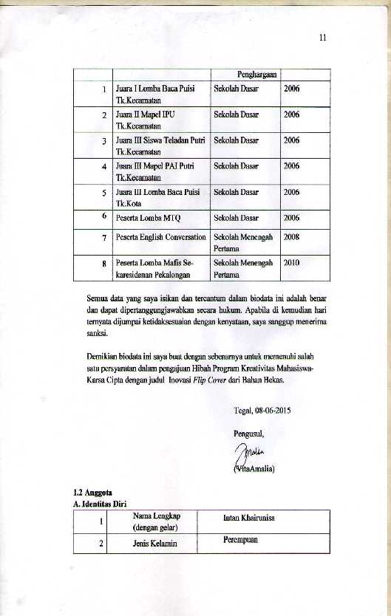

3 | Program Studi | Pendidikan Guru Sekolah Dasar
4 | NIM | 1401413050
5 | Tempat dan  Tanggal Lahir | Tegal, 28 Juni 1995
6 | E-mail | intan.khairunisa@gmail.com
7 | Nomor  Telepon/HP | 085642794012

A. Riwayat Pendidikan

 | SD | SMP | SMA
Nama  Institusi | SDN  Kepandean | SMPN 7  Kota  Tegal | SMAN 1  Kota  Tegal
Jurusan |  |  | IPA
Tahun  Masuk- Lulus | 2001-2007 | 2007-  2010 | 2010-  2013

B. Pemakalah Seminar Ilmiah (Oral Presentation)

No | Nama Pertemuan  Ilmiah / Seminar | Judul Artikel  Ilmiah | Waktu  dan  Tempat
1 | - | - | -

C. Penghargaan dalam 10 tahun Terakhir (dari pemerintah, asosiasi, atau institusi lainnya)
No | Jenis Penghargaan | Institusi  Pemberi  Penghargaan | Tahun
1 | Juara II Lomba Rebana  Tk.Kecamatan | Sekolah Dasar | 2005/2006
2 | Peringkat II UN SMP N 7  Tegal | Sekolah Menengah  Pertama | 2010
3 | Peserta Lomba Mafis se-  karesidenan Pekalongan | Sekolah Menengah  Pertama | 2010
4 | Peserta OSN Matematika | Sekolah Menengah | 2010-2011

Atas
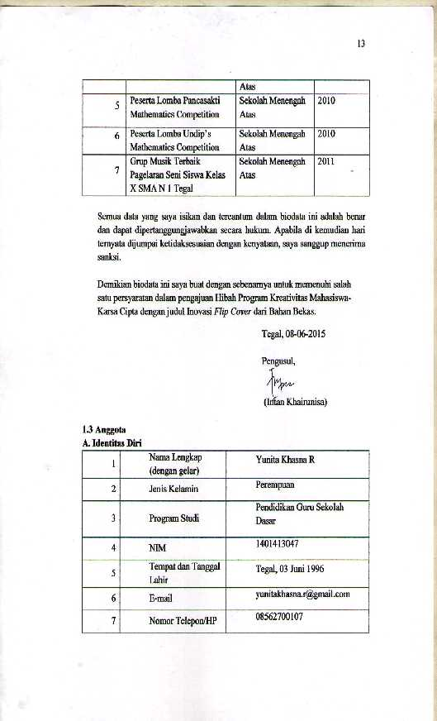

B. Riwayat Pendidikan

 | SD | SMP | SMA
Nama  Institusi | SDN  Sumupanggang  1 Kota Tegal | SMPN  17 Kota  Tegal | SMAN  1 Tegal
Jurusan |  |  | IPA
Tahun  Masuk- Lulus | 2001-2007 | 2007-  2010 | 2010-  2013

C. Pemakalah Seminar Ilmiah (Oral Presentation)

No | Nama Pertemuan  Ilmiah / Seminar | Judul Artikel  Ilmiah | Waktu  dan  Tempat
1 | - | - | -

D. Penghargaan dalam 10 tahun Terakhir (dari pemerintah, asosiasi, atau
institusi lainnya)

No | Jenis Penghargaan | Institusi  Pemberi  Penghargaan | Tahun
1 | Juara II Lomba Pidato  Bahasa Jawa | Sekolah Dasar | -
2 | Juara I Lomba Mengarang | Sekolah Dasar | -
3 | Juara I Lomba Pidato Bahasa  Jawa | Sekolah Dasar | -
4 | Juara II Lomba Baca Puisi | Sekolah Dasar

Semua data yang saya isikan dan tercantum dalam biodata ini adalah benar dan dapat dipertanggungjawabkan secara hukum. Apabila di kemudian hari ternyata dijumpai ketidaksesuaian dengan kenyataan, saya sanggup menerima sanksi.

Demikian biodata ini saya buat dengan sebenarnya untuk memenuhi salah satu persyaratan dalam pengajuan Hibah Program Kreativitas Mahasiswa- Karsa Cipta dengan judul Inovasi Flip Cover dari Bahan Bekas.

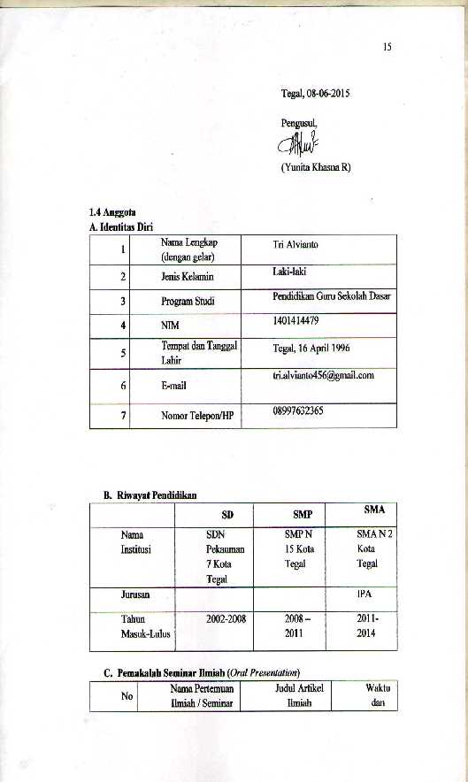

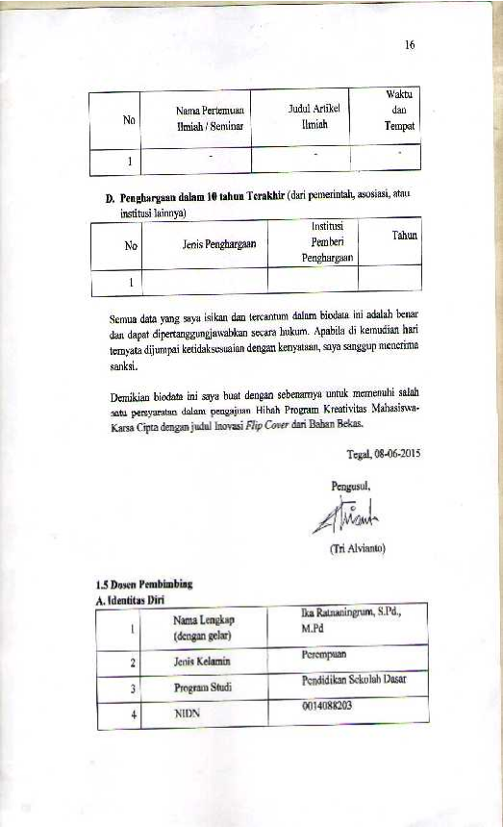

5 | Tempat dan Tanggal  Lahir | Rembang, 14 Agustus 1982
6 | E-mail | ikaratnaningrum@gmail.com
7 | Nomor Telepon/HP | 081548948584

B. Riwayat Pendidikan

 | SD | SMP | SMA
Nama  Institusi | SDN  Gegunung  Wetan | SMP N 1  Rembang | SMA N 2  Rembang
Jurusan | - | - | Bahasa
Tahun  Masuk- Lulus | 1988-1994 | 1994-1997 | 1997-  2000

C. Pemakalah Seminar Ilmiah (Oral Presentation)

No | Nama Pertemuan  Ilmiah / Seminar | Judul Artikel  Ilmiah | Waktu  dan  Tempat
1 | - | - | -

D. Penghargaan dalam 10 tahun Terakhir (dari pemerintah, asosiasi, atau institusi lainnya)
No | Jenis Penghargaan | Institusi  Pemberi  Penghargaan | Tahun
1

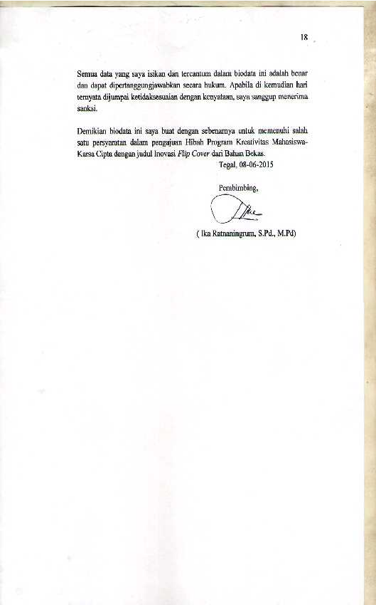

Lampiran 2. Justifikasi Anggaran Kegiatan

1. Peralatan Penunjang

Material | Justifikasi  Pemakaian | Kuantitas | Harga  Satuan (Rp) | Jumlah  (RP)
Gunting | Untuk  menggunting | 5 | Rp.  5.000,00 | Rp.  25.000,00
Penggaris | Untuk  mengukur | 5 | Rp.  3.000,00 | Rp.  15.000,00
Pensil | Untuk  menulis ukuran | 5 buah | Rp.  3.000,00 | Rp.  15.000,00
Cutter | Untuk  memotong | 5 pcs | Rp.  10.000,00 | Rp.  50.000,00
Box  Kemasan | Untuk  membungkus | 5 pack | Rp.  20.000,00 | Rp.  100.000,00
Label | Untuk  menandai harga | 5 pack | Rp.  5.000,00 | Rp.  25.000,00
SUB TOTAL (Rp) |  |  |  | Rp.  230.000,00

2. Bahan Habis Pakai

Material | Justifikasi  Pemakaian | Kuantitas | Harga  Satuan (Rp) | Jumlah (RP)
Limbah  kertas undangan | Untuk bahan  pembuatan  flip cover | 20 | Rp.  10.000,00 | Rp.  200.000,00
Limbah  Plastik | Untuk bahan  pembuatan  flip cover | 20 | Rp.  5.000,00 | Rp.  100.000,00
Kain Perca | Untuk bahan  pembuatan  flip cover | 20 | Rp.  10.000,00 | Rp.  200.000,00
SUB TOTAL (Rp) |  |  |  | Rp.  500.000,00

3. Perjalanan

Material | Justifikasi  Perjalanan | Kuantitas | Harga  Satuan (Rp) | Jumlah (RP)
Transportasi | Untuk  perjalanan | 4 | Rp.  150.000,00 | Rp.  600.000,00
SUB TOTAL (Rp) |  |  |  | Rp.  600.000,00

4. Lain-lain

Material | Justifikasi  Perjalanan | Kuantitas | Harga  Satuan  (Rp) | Jumlah (RP)
Poster | Untuk publikasi | 2 pcs | Rp.  100.000,00 | Rp.  200.000,00
Pamflet | Untuk pubikasi | 300 pcs | Rp.  1.000,00 | Rp.  300.000,00
Gaji Pekerja | Untuk upah  pekerja | 5 orang | Rp.  300.000,00 | Rp.  1.500.000,00
Sewa Printer  dan komputer | Untuk mencetak  laporan | 1 buah | Rp.  100.000,00 | Rp.  100.000,00
Sewa  Kamera | Untuk  dokumentasi | 3 buah | Rp.  100.000,00 | Rp.  300.000,00
Kertas A4  kwarto | Untuk menulis  dan mencetak laporan | 3 rim | Rp.  40.000,00 | Rp.  120.000,00
Bolpoin | Untuk menulis  laporan | 3 pack | Rp.  25.000,00 | Rp.  75.000,00
Tinta print  hitam | Untuk mencetak  laporan | 3 botol | Rp.  40.000,00 | Rp.  120.000,00
Tinta print  warna | Untuk mencetak  laporan | 1 botol | Rp.  45.000,00 | Rp.  45.000,00
Stopmap | Untuk tempat  laporan | 10 buah | Rp. 500,00 | Rp. 5.000,00
Kertas  buffalo | Untuk bahan  laporan | 20 buah | Rp.  1.000,00 | Rp.  20.000,00
Soft bendel | Untuk laporan | 3 buah | Rp.  5.000,00 | Rp.  15.000,00
CD blank | Untuk  dokumentasi | 2 buah | Rp.  5.000,00 | Rp.  10.000,00

Buku  Pendataan | Untuk mendata  kegiatan | 5 buah | Rp.  3.000,00 | Rp.  15.000,00
Dokumentasi  dan cetak | Untuk  pendokumentasian dan cetak | 2 rol | Rp.  75.000,00 | Rp.  150.000,00
Banner | Untuk publikasi | 1 buah | Rp.  100.000,00 | Rp.  100.000,00
Publikasi | Untuk publikasi  dan promosi |  | Rp.  100.000,00 | Rp.  100.000,00
Komunikasi | Untuk komunikasi | 5 orang | Rp.  30.000,00 | Rp.  150.000,00
SUB TOTAL (Rp) |  |  |  | Rp.  3.325.000,00
Total (Keseluruhan) |  |  |  | Rp  4.655.000,00

Lampiran 3. Susunan Organisasi Tim Pelaksana dan Pembagian Tugas

N  o | Nama/NIM | Program  Studi | Bidang  Ilmu | Alokasi  Waktu  (jam/minggu) | Uraian Tugas
1 | Vita Amalia /  1401413049 | PGSD | Pendidikan | 14 jam /  minggu | Ketua,  Dokumentasi
2 | Yunita Khasna R /  1401413047 | PGSD | Pendidikan | 14 jam /  minggu | Sekretaris,  Konsumsi
3 | Intan Khairunisa /  1401413050 | PGSD | Pendidikan | 14 jam /  minggu | Bendahara,  Humas
4 | Tri Alvianto/1401414 | PGSD | Pendidikan | 14 jam /  minggu | Koordinator  Lapangan

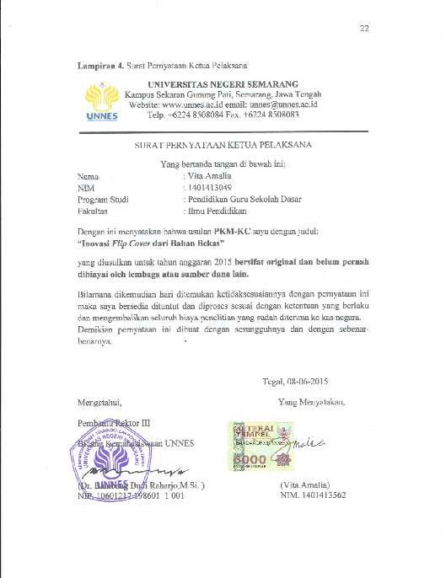

Lampiran 5. Gambaran Teknologi yang Hendak Diterapkembangkan

